**BÀI 1. NHỮNG GƯƠNG MẶT THÂN YÊU**

**ÔN TẬP**

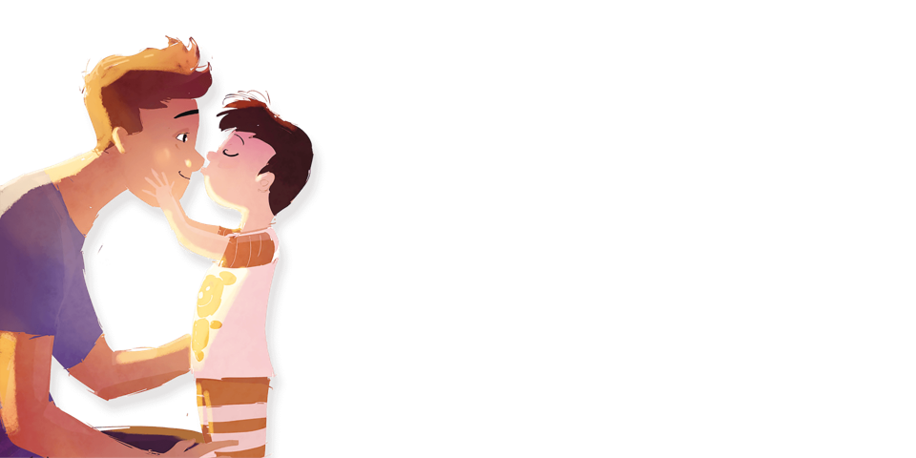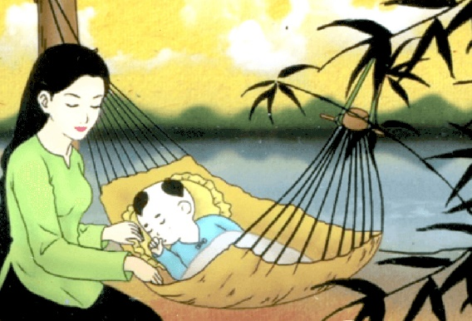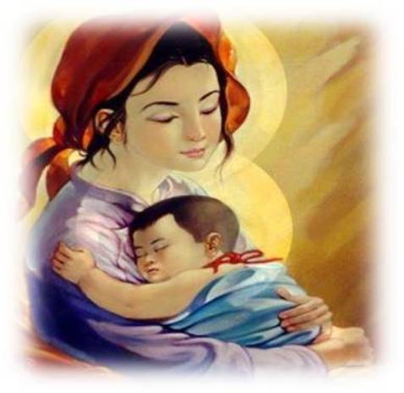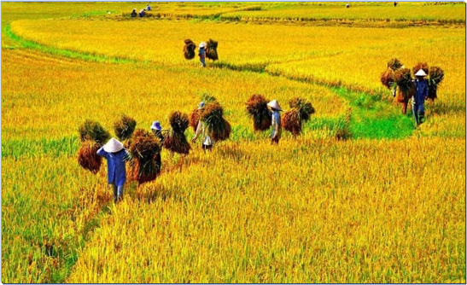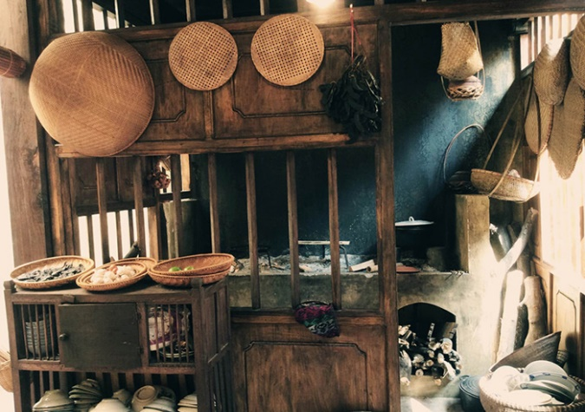

**I. MỤC TIÊU**

**1. Về kiến thức**

- So sánh và chỉ ra được những điểm giống và khác nhau giữa hai văn bản thơ (*Trong lòng mẹ và Nhớ đồng*) đã học.

- Nhận xét được về thể thơ, vần, nhịp của một khổ thơ mới.

- Xác định được từ tượng hình, từ tượng thanh và nêu được công dụng của chúng

- Nêu được trải nghiệm thú vị khi làm bài thơ sáu chữ hoặc bảy chữ

- Viết được một đoạn văn chia sẻ cảm xúc về một bài thơ tự mà bản thân yêu thích.

- Liệt kê được một vài kĩ năng khi nghe và tóm tắt nội dung thuyết trình của người khác.

- Nêu được ý nghĩa của tình yêu thương làm giàu tâm hồn của con người

**2. Về năng lực:**

***a. Năng lực chung***

- Năng lực giải quyết vấn đề, năng lực tự quản bản thân, năng lực giao tiếp, năng lực hợp tác...

***b. Năng lực đặc thù***

- Năng lực thu thập thông tin liên quan đến đề bài.

- Năng lực hợp tác khi trao đổi, thảo luận.

- Năng lực viết, tạo lập văn bản.

- Năng lực trình bày suy nghĩ, cảm nhận của cá nhân*.*

- Năng lực nghe và tóm tắt ý chính do người khác trình bày

**3. Về phẩm chất:**

- Cảm nhận và yêu vẻ đẹp của gia đình, của thiên nhiên.

- Ý thức tự giác, tích cực trong học tập.

- Sống lạc quan, yêu đời, yêu cuộc sống.

**II. THIẾT BỊ DẠY HỌC VÀ HỌC LIỆU**

- SGK, SGV.

- Một số video, tranh ảnh liên quan đến nội dung bài học.

- Máy chiếu, máy tính.

- Giấy A1 hoặc bảng phụ để HS làm việc nhóm.

- Phiếu học tập.

**III. TIẾN TRÌNH ÔN TẬP**

**1. Hoạt động 1: KHỞI ĐỘNG**

**a. Mục tiêu:** Tạo hứng thú, thu hút HS sẵn sàng thực hiện nhiệm vụ học tập của mình. HS khắc sâu kiến thức nội dung ***Bài 1. Những gương mặt thân yêu***

**b. Nội dung:** HS huy động tri thức đã có để trả lời câu hỏi và củng cố bài học.

**c. Sản phẩm:** Câu trả lời của HS.

**d. Tổ chức thực hiện:**

***Bước 1: Chuyển giao nhiệm vụ:***

GV tổ chức trò chơi: “***Ai là triệu phú***”, yêu cầu HS nhắc lại những nội dung và kiến thức đã được học trong bài 1.

***Câu 1. Vai trò của vần trong thơ là gì?***

A. Liên kết các dòng và câu thơ B. Đánh dấu nhịp thơ

C. Tạo nhịp điệu, âm vang cho thơ **D. Đáp án A,B,C đều đúng**

***Câu 2: Điền từ còn thiếu trong câu sau: Cảm xúc chủ đạo là trạng thái tình cảm mãnh liệt, thường gắn với tư tưởng và đánh giá nhất định, tác động đến cảm xúc của … …***

**A. người đọc** B. nhà thơ

C. tác giả D. nhà văn

***Câu 3: Tác phẩm văn học là sản phẩm của ... … … , sáng tạo, được thể hiện bằng ngôn từ.***

A. Hiện thực cuộc sống **B. Trí tưởng tượng**

C. Tác giả D. Hư cấu

***Câu 4: Nhờ vào đâu mà người đọc có thể trải nghiệm cuộc sống được miêu tả, hoá thân vào các nhân vật, cảm nhận vào các nhân vật, từ đó cảm nhận và hiểu vb đầy đủ, sâu sắc hơn?***

A. kĩ năng liên hệ B. kĩ năng suy luận

**C. khả năng tưởng tượng** D. kĩ năng theo dõi

***Câu 5: Những từ sau được xếp vào loại từ vựng nào: tẻo teo, sừng sững, bè bè, nhỏ nhắn?***

A. từ ghép B. từ tượng thanh

C. từ đơn **D. từ tượng hình**

***Bước 2: Thực hiện nhiệm vụ:*** HS tiếp nhận nhiệm vụ, tham gia trò chơi.

***Bước 3: Báo cáo, thảo luận:*** Câu trả lời cá nhân của HS.

***B4: Kết luận, nhận định:*** Sau khi HS tham gia trò chơi xong GV tái hiện và dẫn dắt vào tiết Ôn tập để giúp HS củng cố kiến thức.

**2. Hoạt động 2: HÌNH THÀNH KIẾN THỨC**

**a. Mục tiêu:**

- Nhận biết được nội dung và nghệ thuật của các văn bản đã học.

- Nắm chắc đặc điểm của thể thơ sáu chữ, thơ bảy chữ.

- Nhận biết và nêu được công dụng của từ tượng hình, từ tượng thanh.

- Nắm được đặc điểm, quy trình của một đoạn văn chia sẻ cảm xúc về một bài thơ.

- Lưu ý với kĩ năng nghe và tóm tắt nội dung thuyết trình của người khác.

- Nêu được ý nghĩa của tình yêu thương làm giàu tâm hồn của con người.

**b. Nội dung:** HS sử dụng SGK, chắt lọc kiến thức để tiến hành trả lời câu hỏi.

**c. Sản phẩm học tập:** HS tiếp thu kiến thức và câu trả lời của HS.

**d.** **Tổ chức thực hiện:**

|  |  |
| --- | --- |
| **HOẠT ĐỘNG CỦA GV - HS** | **DỰ KIẾN SẢN PHẨM** |
| ***Bước 1: Chuyển giao nhiệm vụ***  - GV mời 1 HS đọc yêu cầu của câu hỏi 1 trước lớp: Chỉ ra một số điểm giống và khác nhau giữa hai văn bản *Trong lời mẹ hát* và *Nhớ đồng*  - GV yêu cầu HS thảo luận theo bàn để hoàn thành Phiếu học tập số 1   |  |  |  | | --- | --- | --- | | **Phương diện so sánh** | **Trong lời mẹ hát** | **Nhớ đồng** | | **Giống nhau** |  | | | **Khác nhau** |  |  |   ***Bước 2: Thực hiện nhiệm vụ***  - HS thảo luận cặp đôi (theo bàn).  - GV quan sát, hỗ trợ.  ***Bước 3: Báo cáo, thảo luận***  - 1-3 nhóm HS trình bày kết quả. 1 nhóm HS làm phần giống nhau giữa 2 văn bản, 2 nhóm HS hoàn thành phần khác nhau giữa hai văn bản.  - GV gọi nhóm khác nhận xét, bổ sung câu trả lời của nhóm bạn.  ***B4: Kết luận, nhận định***  - GV nhận xét, đánh giá, bổ sung, chốt kiến thức. | **Câu 1: Tìm một số điểm giống nhau, khác nhau về nội dung và hình thức giữa bài thơ “Trong lời mẹ hát” và “Nhớ đồng”.**  ***Phiếu học tập số 1***   |  |  |  | | --- | --- | --- | | **Phương diện so sánh** | **Trong lời mẹ hát** | **Nhớ đồng** | | **Giống nhau** | - Thể hiện tình cảm của nhà thơ với con người và quê hương.  - Chủ yếu dùng vần chân.  - Sử dụng từ tượng thanh, từ tượng hình, điệp từ, điệp ngữ, ... | | | **Khác nhau** | - **Nội dung:** Qua lời ru con của mẹ, tác giả thể hiện tình cảm yêu thương sâu sắc, lòng biết ơn đối với mẹ và tình yêu quê hương, đất nước mà mẹ đã truyền dạy cho con.  - **Nghệ thuật:** thể thơ sáu chữ, chủ yếu gieo vần cách; giọng thơ yêu thương tha thiết xen lẫn xót xa, … | - **Nội dung:** Bài thơ thể hiện tình cảm nhớ thương da diết cảnh vật quê hương, con người, niềm khao khát tự do của người tù trẻ tuổi có trái tim đang căng đầy nhựa sống và tràn trề nhiệt huyết.  - **Nghệ thuật:** thể thơ bảy chữ, kết hợp vần liền với vần cách; giọng thơ tha thiết, đượm buồn, … | |
| ***Bước 1: Chuyển giao nhiệm vụ***  - GV gọi HS nêu yêu cầu của câu hỏi 2: Nhận xét về cách ngắt nhịp và gieo vần của khổ thơ SGK/29  ***Bước 2: Thực hiện nhiệm vụ***  - HS suy nghĩ cá nhân.  ***Bước 3: Báo cáo, thảo luận***  - HS trình bày kết quả.  - HS khác nghe, nhận xét và bổ sung  ***B4: Kết luận, nhận định***  - GV nhận xét, đánh giá, chốt kiến thức. | **Câu 2: Nhận xét về cách ngắt nhịp và gieo vần:**   * Cách gieo vần: vần chân kết hợp vần cách (lá-ca-nhà) * Ngắt nhịp: 3/4 |
| ***Bước 1: Chuyển giao nhiệm vụ***  - GV gọi HS đọc yêu cầu của câu hỏi 3: *Xác định từ tượng hình, từ tượng thanh và cho biết tác dụng của chúng.*  - GV yêu cầu HS thảo luận theo bà  ***Bước 2: Thực hiện nhiệm vụ***  - HS thảo luận cặp đôi (theo bàn).  - GV quan sát, hỗ trợ.  ***Bước 3: Báo cáo, thảo luận***  - 2-4 nhóm HS trình bày kết quả.  - GV gọi nhóm khác nhận xét, bổ sung câu trả lời của nhóm bạn.  ***B4: Kết luận, nhận định***  - GV nhận xét, đánh giá, bổ sung, chốt kiến thức. | **Câu 3: Xác định từ tượng hình, từ tượng thanh và cho biết tác dụng.**  **a/ - Từ tượng hình:** *xâm xấp, lấm tấm.*  **- Tác dụng:**  *+ xâm xấp: gợi tả trạng thái nước ở mức không đầy lắm, chỉ đủ phủ kín khắp bề mặt.*  *+ lấm tấm: gợi tả hình ảnh những cây mạ non mọc lên ở nhiều điểm và đều trên sân.*  **b/ - Từ tượng thanh:** *xào xạc, rỉ rả, lộp độp.*  **- Tác dụng:**  *+ xào xạc: mô phỏng tiếng lá cây cay động nhẹ và va chạm vào nhau.*  *+ rỉ rả: mô phỏng âm thanh nhỏ, không cao, lặp đi lặp lại của côn trùng trong đêm.*  *+ lộp bộp: mô phỏng âm thanh trầm, nặng, thưa, không đều của hạt sương rơi xuống đất.* |
| ** Câu hỏi 4,5,6,7: HS chuẩn bị trước ở nhà, trình bày vào PHT  ***Bước 1: Chuyển giao nhiệm vụ***  - GV giao nhiệm vụ và chia nhóm ở tiết học trước.  + Nhóm 1,2: câu 4  + Nhóm 3,4: câu 5  + Nhóm 5,6: câu 6  + Nhóm 7,8: câu 7  - GV hướng dẫn HS cách làm việc nhóm ở nhà và trả lời vào PHT.  ***Bước 2: Thực hiện nhiệm vụ***  - HS hoàn thành PHT ở nhà.  ***Bước 3: Báo cáo, thảo luận***  - Đại diện các nhóm HS trình bày kết quả.  - GV gọi nhóm khác nhận xét, bổ sung câu trả lời của nhóm bạn.  ***B4: Kết luận, nhận định***  - GV nhận xét, đánh giá, bổ sung, chốt kiến thức. |  |

**3. Hoạt động 3: LUYỆN TẬP, VẬN DỤNG**

**a) Mục tiêu:**

-Củng cố lại kiến thức về ***Bài 1. Những gương mặt thân yêu*** đã học.

- Mở rộng thêm bài học bằng khả năng sáng tác thơ, vẽ tranh.

**b) Nội dung:**

- GV phổ biến bài tập và hình thức nộp sản phẩm.

- HS chọn và thực hành bài tập.

**c) Sản phẩm:** Sản phẩm của HS.

**d) Tổ chức thực hiện**

***B1: Chuyển giao nhiệm vụ:***

- GV yêu cầu HS chọn 1 trong 2 nhiệm vụ học tập sau:

+ Nhiệm vụ 1: Em hãy sáng tác 1 bài thơ sáu chữ hoặc bảy chữ về gia đình hoặc thiên nhiên.

+ Nhiệm vụ 2: Em hãy vẽ 1 bức tranh trên giấy A4 về gia đình hoặc thiên nhiên.

- GV hướng dẫn HS cách làm và cách nộp sản phẩm.

- GV tạo đường link Padlet và gởi cho HS tự đưa sản phẩm của mình lên.

***B2: Thực hiện nhiệm vụ***

- GV hướng dẫn HS tìm hiểu yêu cầu của đề, chia nhóm và chọn hình thức, đề tài nếu cần.

- HS thực hiện nhiệm vụ ở nhà và chia sẻ sản phẩm lên đường link Padlet.

***B3: Báo cáo, thảo luận***

- HS chia sẻ sản phẩm của mình hoặc nhóm mình lên đường link Padlet.

***B4: Kết luận, nhận định:***

- GV nhận xét thái độ và bài làm của HS vào tiết học sau.

--------- 🙢 🕮🕮🕮 🙠 ---------